第104讲 汽缸活塞类问题
[2021·湖北]
1．质量为m的薄壁导热柱形汽缸，内壁光滑，用横截面积为$$S$$的活塞封闭一定量的理想气体。在下述所有过程中，汽缸不漏气且与活塞不脱离。当汽缸如图(a)竖直倒立静置时。缸内气体体积为V₁，。温度为T₁。已知重力加速度大小为g，大气压强为p₀。
(1)将汽缸如图(b)竖直悬挂，缸内气体温度仍为T₁，求此时缸内气体体积V₂；
(2)如图(c)所示，将汽缸水平放置，稳定后对汽缸缓慢加热，当缸内气体体积为V₃时，求此时缸内气体的温度。
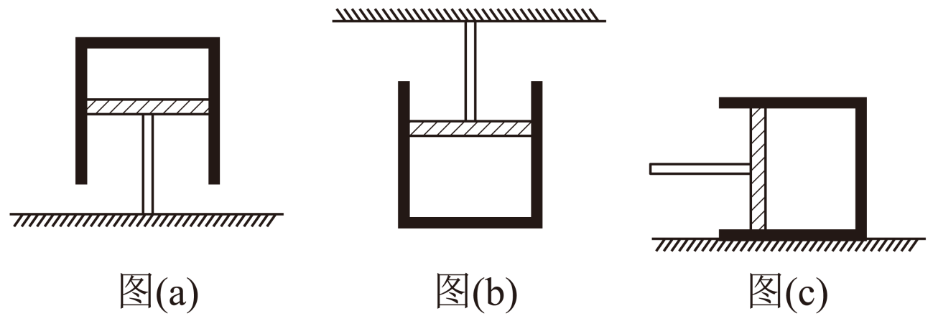
【答案】(1)$$\frac{p_{0}S+mg}{p_{0}S−mg}V_{1}$$；(2)$$\frac{p_{0}SV_{3}T_{1}}{(p_{0}S+mg)V_{1}}$$
【难度】0.65
【详解】(1)图(a)状态下，对汽缸受力分析，如图1所示，则封闭气体的压强为
$$p_{1}=p_{0}+\frac{mg}{S}$$
当汽缸按图(b)方式悬挂时，对汽缸受力分析，如图2所示，则封闭气体的压强为
$$p_{2}=p_{0}−\frac{mg}{S}$$
对封闭气体由玻意耳定律得
$$p_{1}V_{1}=p_{2}V_{2}$$
解得
$$V_{2}=\frac{p_{0}S+mg}{p_{0}S−mg}V_{1}$$
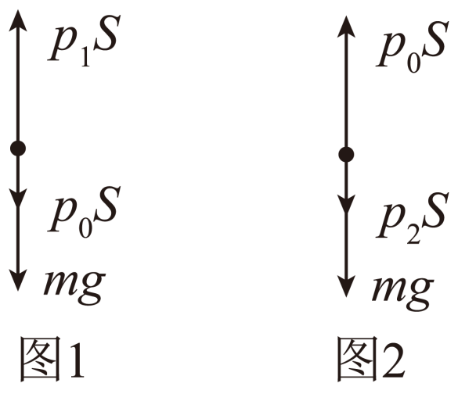
(2) 当汽缸按图(c)的方式水平放置时，封闭气体的压强为
$$p_{3}=p_{0}$$
由理想气体状态方程得
$$\frac{p_{1}V_{1}}{T_{1}}=\frac{p_{3}V_{3}}{T_{3}}$$
解得
$$T_{3}=\frac{p_{0}SV_{3}T_{1}}{(p_{0}S+mg)V_{1}}$$
[2021·全国甲卷]
2．如图，一汽缸中由活塞封闭有一定量的理想气体，中间的隔板将气体分为A、B两部分；初始时，A、B的体积均为V，压强均等于大气压p₀，隔板上装有压力传感器和控制装置，当隔板两边压强差超过0.5p₀时隔板就会滑动，否则隔板停止运动。气体温度始终保持不变。向右缓慢推动活塞，使B的体积减小为$$\frac{V}{2}$$。
（i）求A的体积和B的压强；
（ⅱ）再使活塞向左缓慢回到初始位置，求此时A的体积和B的压强。
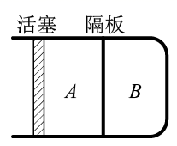
【答案】（i）$$V_{A}=0.4V$$，$$p_{B}=2p_{0}$$；（ⅱ）$${V_{A}}^{'}=(\sqrt{5}−1)V$$，$${p_{B}}^{'}=\frac{3+\sqrt{5}}{4}p_{0}$$
【难度】0.65
【详解】（i）对B气体分析，等温变化，根据玻意耳定律有
$$p_{0}V=p_{B}\frac{1}{2}V$$
解得
$$p_{B}=2p_{0}$$
对A气体分析，根据玻意耳定律有
$$p_{0}V=p_{A}V_{A}$$
$$p_{A}=p_{B}+0.5p_{0}$$
联立解得
$$V_{A}=0.4V$$
（ⅱ）再使活塞向左缓慢回到初始位置，假设隔板不动，则A的体积为$$\frac{3}{2}V$$，由玻意耳定律可得
$$p_{0}V=p'×\frac{3}{2}V_{0}$$
则A此情况下的压强为
$$p'=\frac{2}{3}p_{0}<p_{B}−0.5p_{0}$$
则隔板一定会向左运动，设稳定后气体A的体积为$${V_{A}}^{′}$$、压强为$${p_{A}}^{′}$$，气体B的体积为$${V_{B}}^{′}$$、 压强为$${p_{B}}^{′}$$，根据等温变化有
$$p_{0}V={p_{A}}^{′}{V_{A}}^{′}$$，$$p_{0}V={p_{B}}^{′}{V_{B}}^{′}$$
$${V_{A}}^{′}+{V_{B}}^{′}=2V$$，$${p_{A}}^{'}={p_{B}}^{'}−0.5p_{0}$$
联立解得
$${p_{B}}^{'}=\frac{3−\sqrt{5}}{4}p_{0}$$ （舍去），$${p_{B}}^{'}=\frac{3\text{+}\sqrt{5}}{4}p_{0}$$
$${V_{A}}^{'}=(\sqrt{5}−1)V$$
[2021·湖南]
3．小赞同学设计了一个用电子天平测量环境温度的实验装置，如图所示。导热汽缸开口向上并固定在桌面上，用质量$$m_{1}=600\text{g}$$、截面积$$S=20{\text{cm}}^{2}$$的活塞封闭一定质量的理想气体，活塞与汽缸壁间无摩擦。一轻质直杆中心置于固定支点$$A$$上，左端用不可伸长的细绳竖直悬挂活塞，右端用相同细绳竖直悬挂一个质量$$m_{2}=1200\text{g}$$的铁块，并将铁块放置到电子天平上。当电子天平示数为$$600.0\text{g}$$时，测得环境温度$$T_{1}=300\text{K}$$。设外界大气压强$$p_{0}=1.0×{10}^{5}\text{Pa}$$，重力加速度$$g=10{\text{m/s}}^{2}$$。
（1）当电子天平示数为$$400.0\text{g}$$时，环境温度$$T_{2}$$为多少？
（2）该装置可测量的最高环境温度$$T_{max}$$为多少？
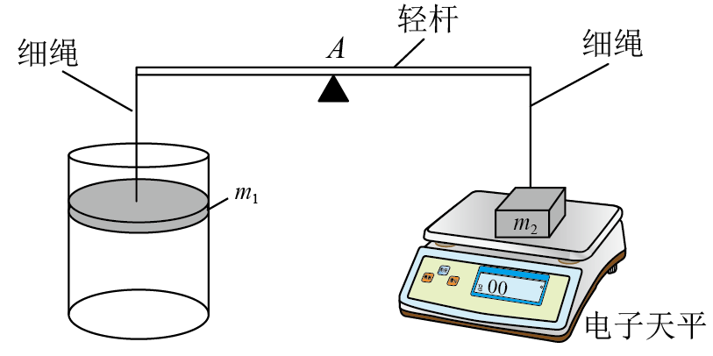
【答案】（1）297K；（2）309K
【难度】0.65
【详解】（1）由电子天平示数为600.0g时，则细绳对铁块拉力为
$$Δmg=（m_{2}−m_{示})g=m_{1}g$$
又：铁块和活塞对细绳的拉力相等，则汽缸内气体压强等于大气压强
$$p_{1}=p_{0}$$①
当电子天平示数为400.0g时，设此时汽缸内气体压强为p₂，对$$m_{1}$$受力分析有
$$(m_{2}−400\text{g}−m_{1})\text{g}=(p_{0}−p_{2})S$$ ②
由题意可知，汽缸内气体体积不变，则压强与温度成正比：
$$\frac{p_{1}}{T_{1}}=\frac{p_{2}}{T_{2}}$$③
联立①②③式解得
$$T_{2}=297\text{K}$$
（2）环境温度越高，汽缸内气体压强越大，活塞对细绳的拉力越小，则电子秤示数越大，由于细绳对铁块的拉力最大为0，即电子天平的示数恰好为1200g时，此时对应的环境温度为装置可以测量最高环境温度。设此时汽缸内气体压强为p₃，对$$m_{1}$$受力分析有
$$(p_{3}−p_{0})S=m_{1}g$$④
又由汽缸内气体体积不变，则压强与温度成正比
$$\frac{p_{1}}{T_{1}}=\frac{p_{3}}{T_{max}}$$⑤
联立①④⑤式解得
$$T_{max}=309\text{K}$$
一、知识总结
1.气体压强的分析
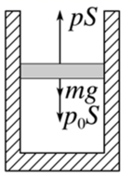
求气体压强的基本方法：先对活塞进行受力分析，然后根据平衡条件或牛顿第二定律列方程。
2.气体压强的求解
图中活塞的质量为m，活塞横截面积为S，外界大气压强为p_{0.}由于活塞处于平衡状态，所以p₀S＋mg=pS，则气体的压强为p=p₀＋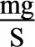。
二、解题思路与方法
1.确定研究对象，研究对象分两类：一类是热学研究对象（一定质量的理想气体）；另一类是力学研究对象（汽缸、活塞或某系统）。
2.分析物理过程，对热学研究对象分析清楚初、末状态及状态变化过程，依据气体实验定律列出方程；对力学研究对象要正确地进行受力分析，依据力学规律列出方程。
3.挖掘题目的隐含条件，如几何关系等，列出辅助方程。
4.多个方程联立求解。对求解的结果注意检验它们的合理性。
三、精选例题
题型1： 单一汽缸活塞
4．如图所示，水平地面上有一上端开口的汽缸，汽缸总长为L，通过一厚度不计的活塞封闭一定质量的理想气体，活塞质量为$$m=\frac{p_{0}S}{5g}$$，其中$$p_{0}$$为大气压强、S为活塞的横截面积、$$g$$为重力加速度，开始时，汽缸内气体温度为27℃，活塞到汽缸底端距离为$$\frac{3}{5}$$L，现对汽缸缓慢加热，活塞上移.求：
（1）汽缸内气体温度升到127℃时，活塞到汽缸顶端的距离；
（2）汽缸内气体温度升到327℃时，缸内封闭气体的压强。
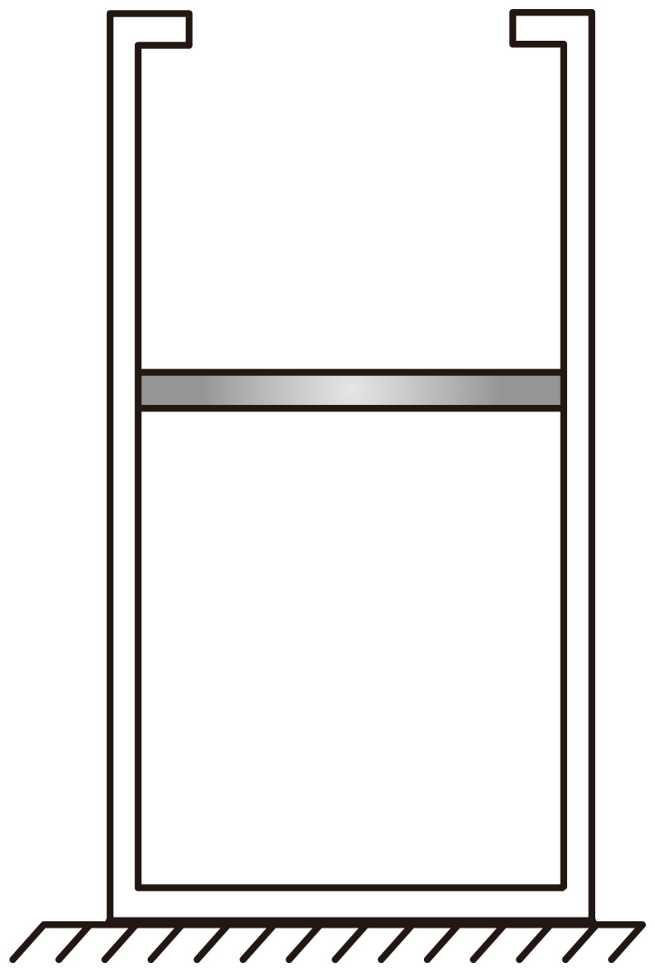
【答案】（1）$$\frac{1}{5}L$$；（2）$$1.44p_{0}$$
【难度】0.65
【详解】（1）由题意可知，在活塞移动到汽缸顶端前的过程中，气体发生的是等压变化。
状态1
$$V_{1}=\frac{3}{5}LS$$，$$T_{1}=300\text{K}$$，$$p_{1}=p_{0}+\frac{mg}{S}=\frac{6}{5}p_{0}$$
状态2：
$$V_{2}=L_{2}S$$，$$T_{2}=400\text{K}$$，$$p_{2}=p_{1}=\frac{6}{5}p_{0}$$
由盖•吕萨克定律，得
$$\frac{V_{1}}{T_{1}}=\frac{V_{2}}{T_{2}}$$
解得
$$L_{2}=\frac{4}{5}L$$
则活塞到汽缸顶端的距离为
$$d=L−\frac{4}{5}L=\frac{1}{5}L$$
（2）当活塞恰好移动到汽缸口时，封闭气体的温度为T₃，
状态3
$$V_{3}=LS$$，$$p_{3}=p_{1}=\frac{6}{5}p_{0}$$
由盖•吕萨克定律，得
$$\frac{V_{1}}{T_{1}}=\frac{V_{3}}{T_{3}}$$
解得
$$T_{3}=500\text{K}=227°\text{C}$$
因为
$$227°\text{C}<327°\text{C}$$
所以气体接着发生等容变化
状态4
$$V_{4}=LS$$，$$T_{4}=600\text{K}$$，$$p_{4}$$
由查理定律，得
$$\frac{p_{3}}{T_{3}}=\frac{p_{4}}{T_{4}}$$
解得
$$p_{4}=\frac{36}{25}p_{0}=1.44p_{0}$$
题型2： 连接体模型
5．如图所示，截面积不等的汽缸水平固定放置，内壁光滑，活塞A的截面积$$S_{A}=20{cm}^{2}$$，活塞$$B$$的截面积$$S_{B}=30{\text{cm}}^{\text{2}}$$。两活塞用质量不计的细绳连接，活塞A还通过细绳，定滑轮与质量不计小桶相连，A和B之间封闭有一定量的理想气体，且温度始终与外界保持相同。已知大气压强$$p_{0}=1.0×{10}^{5}\text{Pa}$$保持不变，环境温度保持不变，活塞A、B始终可以自由移动。若往小桶中缓慢注入1kg细沙，发现汽缸内活塞A、B向左移动了3cm，试求若再往小桶中缓慢注入1kg细沙，活塞A、B移动的距离。
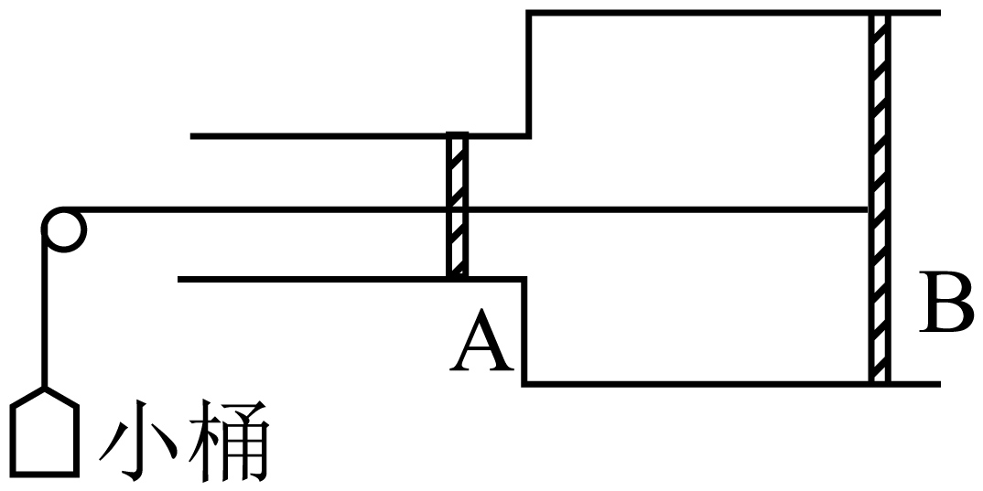
【答案】$$\text{2}\text{.5cm}$$
【难度】0.4
【详解】开始时活塞A、B处于静止状态，合力为零，设汽缸内气体压强为$$p_{1}$$、体积为$$V_{1}$$。
$$p_{1}\left(S_{B}−S_{A}\right)=p_{0}\left(S_{B}−S_{A}\right)$$
若往小桶中缓慢注入1kg细沙，设汽缸内气体压强为$$p_{2}$$、体积为$$V_{2}$$。
$$p_{2}\left(S_{B}−S_{A}\right)−p_{0}\left(S_{B}−S_{A}\right)=m_{1}g$$
气体发生等温变化
$$p_{1}V_{1}=p_{2}V_{2}$$
根据题意
$$V_{1}−V_{2}=L_{1}\left(S_{B}−S_{A}\right)$$
若再往小桶中缓慢注入1kg细沙，设汽缸内气体压强为$$p_{3}$$、体积为$$V_{3}$$。
$$p_{3}\left(S_{B}−S_{A}\right)−p_{0}\left(S_{B}−S_{A}\right)=\left(m_{1}+m_{2}\right)g$$
气体发生等温变化
$$p_{2}V_{2}=p_{3}V_{3}$$
根据题意
$$V_{2}−V_{3}=L_{2}\left(S_{B}−S_{A}\right)$$
联立解得
$$L_{2}=2.5\text{cm}$$
题型3： 关联气体模型
6．一横截面积为S的圆柱形汽缸水平固定，开口向右，底部导热，其他部分绝热。汽缸内的两绝热隔板a、b将汽缸分成I、II两室，隔板可在汽缸内无摩擦地移动。b的右侧与水平弹簧相连，初始时弹簧处于原长，两室内均封闭有体积为$$V_{0}$$、温度为$$T_{0}$$的理想气体，现用电热丝对II室缓慢加热一段时间达到稳定状态时，a、b隔板移动的距离均为$$\frac{V_{0}}{6S}$$，已知气压强为$$p_{0}$$，环境的热力学温度恒为$$T_{0}$$，求：
（1）弹簧的劲度系数k；
（2）加热后II室中气体的热力学温度T。
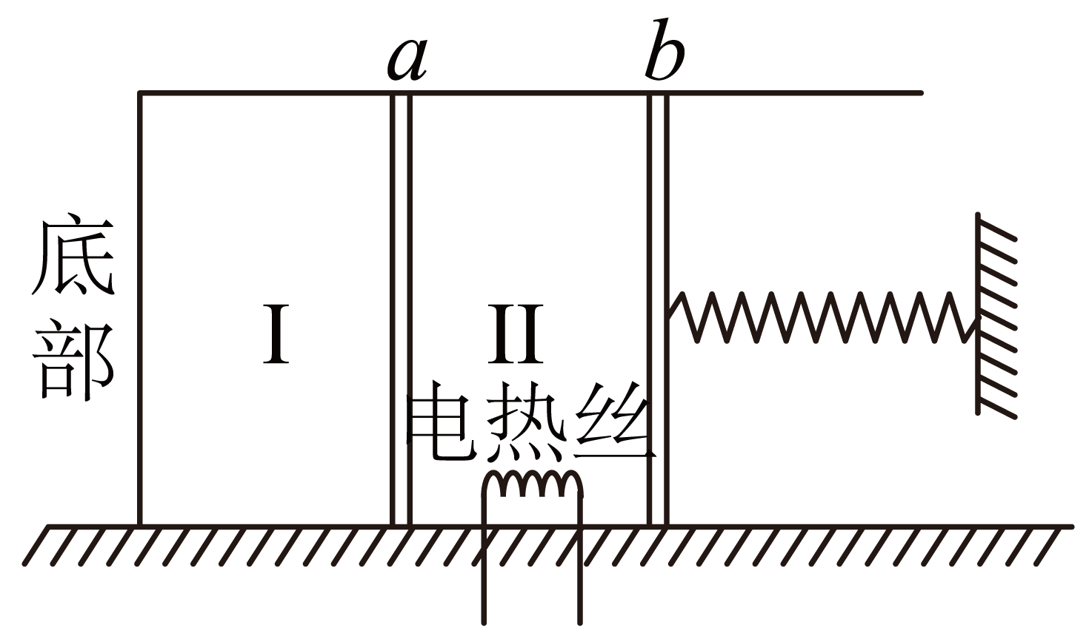
【答案】（1）$$k=\frac{6p_{0}S^{2}}{5V_{0}}$$；（2）$$T=\frac{8T_{0}}{5}$$
【难度】0.65
【详解】（1）I、II两空气体的压强始终相等，I室气体发生等温变化，设最终两室气体的压强为p，则对II室
$$pS=p_{0}S+k\frac{V}{6S}$$
对I室
$$p_{0}V_{0}=p\left(V_{0}−\frac{V_{0}}{6}\right)$$
解得
$$k=\frac{6p_{0}S^{2}}{5V_{0}}$$
（2）设加热后II空气体的体积为V，则有
$$V=V_{0}+\frac{V_{0}}{6}+\frac{V_{0}}{6}$$
由理想气体方程
$$\frac{p_{0}V_{0}}{T_{0}}=\frac{pV}{T}$$
解得
$$T=\frac{8T_{0}}{5}$$
四、举一反三，巩固练习
7．如图所示，左端封闭右端开口的导热汽缸水平放置，横截面积为S，用厚度不计的光滑活塞封闭了长为L的理想气体，活塞距汽缸开口端距离为b，活塞的重力为G。已知外界大气压强为p，热力学温度为T。现在给汽缸缓慢加热，活塞恰好移到汽缸右端口（汽缸仍然封闭）。
（1）此时封闭气体的温度是多少；
（2）如果再把汽缸开口向上竖直放置，封闭气体的长度仍为L，此气体的温度变为多少；
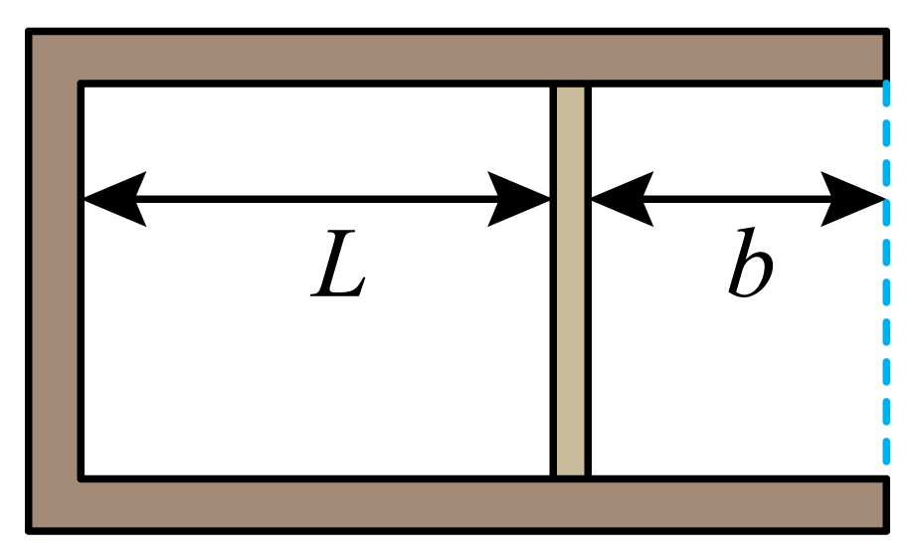
【答案】（1）$$T_{1}=\frac{L+b}{L}T$$ ；（2）$$T_{2}=\frac{(pS+G)}{pS}T$$
【难度】0.65
【详解】（1）活塞恰在汽缸右端口时（汽缸仍然封闭），设密闭气体的温度为T₁，由盖·吕萨克定律有
$$\frac{LS}{T}=\frac{(L+b)S}{T_{1}}$$
解得
$$T_{1}=\frac{L+b}{L}T$$
（2）汽缸竖直放置时，设密闭气体的温度为T₂，由活塞受力平衡有
$$p_{2}S=pS+G$$
由查理定律有
$$\frac{p}{T}=\frac{p_{2}}{T_{2}}$$
解得
$$T_{2}=\frac{(pS+G)}{pS}T$$
8．为了监控高温锅炉外壁的温度变化，在锅炉的外壁上镶嵌一个导热性能良好的汽缸，汽缸内气体温度可视为与锅炉外壁温度相等。汽缸开口向上，用质量为$$m=2\text{kg}$$的活塞封闭一定质量的理想气体，活塞横截面积为$$S=20{\text{cm}}^{2}$$。当汽缸内温度为300K时，活塞与汽缸底间距为L，活塞上部距活塞$$\frac{L}{3}$$处有一用轻质绳悬挂的重物M。当绳上拉力为30N时，警报器报警。已知室外空气压强$$p_{0}=1.0×{10}^{5}\text{Pa}$$，活塞与器壁之间摩擦可忽略。重力加速度大小取$$10{\text{m/s}}^{2}$$。求：
（1）当活塞刚刚接触到重物时，锅炉外壁温度为多少？
（2）若锅炉外壁的最高安全温度为1200K，那么重物的质量至少应为多少？
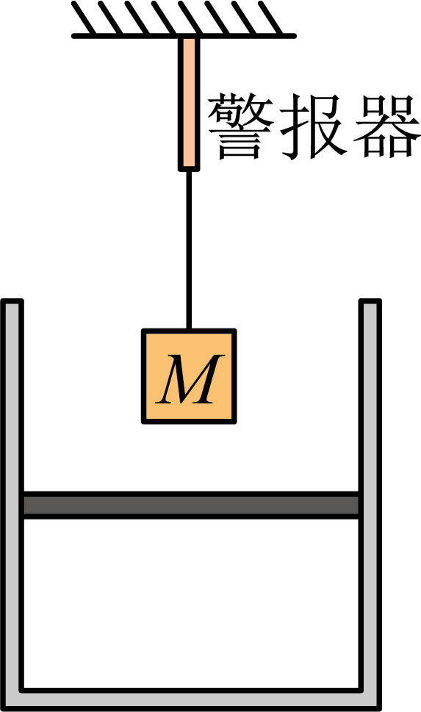
【答案】（1）400K；（2）47kg
【难度】0.65
【详解】（1）活塞上升过程为等压变化
V₁=LS
V₂=(L+$$\frac{L}{3}$$）S
根据盖吕萨克定律
$$\frac{V_{1}}{T_{1}}=\frac{V_{2}}{T_{2}}$$
得
T₂=400K
（2）活塞碰到重物后到绳的拉力为30N是等容过程，设重物质量为M。
$$p_{2}S=p_{0}S+mg$$
$$p_{3}S=p_{0}S+(m+M)g−T$$
根据查理定律
$$\frac{p_{2}}{T_{2}}=\frac{p_{3}}{T_{3}}$$
解得
M=47kg
9．如图所示，水平放置的汽缸内壁光滑，活塞的厚度不计，在A、B两处设有限制装置，使活塞只能在A、B之间运动，A左侧汽缸的容积为$$V_{0}$$，A、B之间汽缸的容积为$$0.2V_{0}$$，开始时活塞在A处，缸内气体的压强为$$0.8p_{0}$$（$$p_{0}$$为大气压强，恒定不变），热力学温度$$T_{0}=300\text{K}$$。现对缸内气体缓慢加热，使活塞向B处移动。求：
（1）活塞刚要离开A处时，缸内气体的热力学温度$$T_{1}$$；
（2）缸内气体的热力学温度$$T_{2}=500\text{K}$$时，缸内气体的压强p。
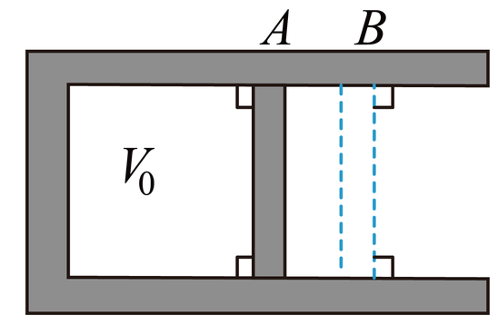
【答案】（1）$$T_{1}=375\text{K}$$；（2）$$p=\frac{10}{9}p_{0}$$
【难度】0.65
【详解】（1）经分析可知，当活塞刚要离开A处时，缸内气体的压强为$$p_{0}$$，从开始加热到活塞刚要离开A处的过程，缸内气体做等容变化，有
$$\frac{0.8p_{0}}{T_{0}}=\frac{p_{0}}{T_{1}}$$
解得
$$T_{1}=375\text{K}$$
（2）假设缸内气体的热力学温度$$T_{2}=500\text{K}$$时，活塞已到达B处，从活塞离开A处到活塞刚到达B处的过程，缸内气体做等压变化，设活塞刚到达B处时缸内气体的热力学温度为$$T$$，有
$$\frac{V_{0}}{T_{1}}=\frac{V_{0}+0.2V_{0}}{T}$$
解得
$$T=450\text{K}$$
由于$$T<T_{2}$$，因此假设成立，缸内气体的热力学温度$$T_{2}=450\text{K}$$时，活塞已到达B处，此后由于限制装置的作用，缸内气体做等容变化，有
$$\frac{p_{0}}{T}=\frac{p}{T_{2}}$$
解得
$$p=\frac{10}{9}p_{0}$$
10．如图所示，导热良好的汽缸竖直固定放置。由两部分连接而成，上下截面积分别为$$2S、S$$，两个活塞$$a、b$$质量分别为$$2m、m$$，用不可伸长的细线连接，两活塞在汽缸内封闭一定质量的理想气体。开始时环境热力学温度为$$T_{0}$$，阀门K关闭，活塞a上部为真空，封闭气体的压强等于外界大气压强，活塞到汽缸连接处的距离均为L，系统保持静止。已知重力加速度为g，不计活塞与汽缸间的摩擦。
（1）打开阀门K，使a上部与大气连通，求稳定后细线上的张力$$F_{1}$$；
（2）接（1）问，系统稳定后缓慢升高封闭气体温度，直到温度变为$$\text{2}.5T_{0}$$，求再次稳定时活塞a的位置。
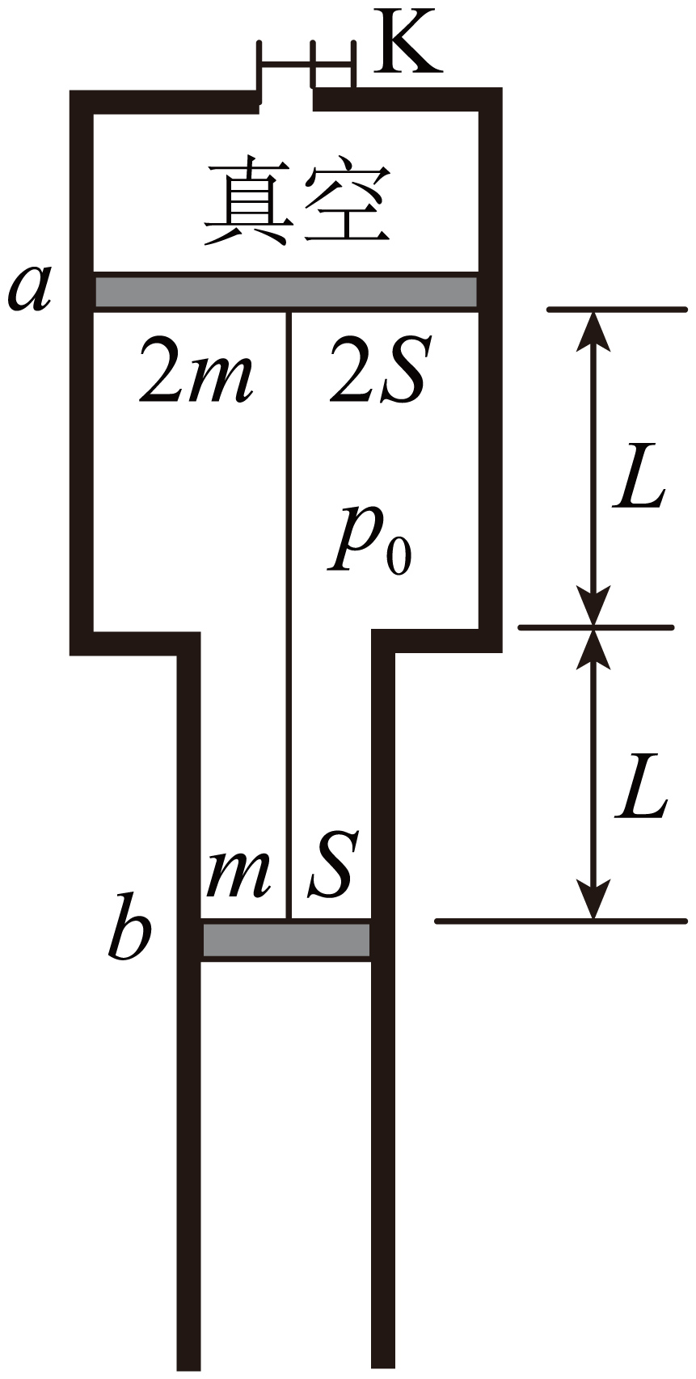
【答案】（1）$$\frac{7}{4}mg$$；（2）$$x=0.5L$$
【难度】0.85
【详解】（1）设开始时细线上的张力为$$F_{0}$$，根据平衡条件，对活塞b有
$$F_{0}+p_{0}S−mg−p_{0}S=0$$
对活塞a有
$$2p_{0}S−F_{0}−2mg=0$$
解得
$$p_{0}=\frac{3mg}{2S}$$
打开阀门，a上部与大气连通，稳定后，活塞a落到汽缸连接处，设气体压强变为$$p_{1}$$，等温过程，对封闭气体由玻意耳定律有
$$p_{0}(2SL+SL)=p_{1}(2SL)$$
对活塞b有
$$F_{1}+p_{0}S−mg−p_{1}S=0$$
解得
$$F_{1}=\frac{7}{4}mg$$
（2）缓慢升高温度，设温度为$$T_{2}$$时，活塞a对汽缸连接处恰无压力，气体压强为$$p_{2}$$，细线上的张力为$$F_{2}$$，对活塞a有
$$2p_{2}S−2p_{0}S−F_{2}−2mg=0$$
对活塞b有
$$F_{2}+p_{0}S−mg−p_{2}S=0$$
等容过程，有
$$\frac{p_{1}}{T_{0}}=\frac{p_{2}}{T_{2}}$$
解得
$$T_{2}=2T_{0}$$
继续升高温度，气体压强不变，体积变大。设温度为$$T_{3}=2.5T_{0}$$时，活塞a到汽缸连接处的距离为x，等压过程，有
$$\frac{2SL}{T_{2}}=\frac{2SL+2Sx−Sx}{T_{3}}$$
解得
$$x=0.5L$$
11．如图，一圆柱形汽缸固定在水平地面上，用质量m=1kg、横截面积S=1000cm²的活塞密封着一定质量的理想气体，跨过光滑定滑轮的轻绳两端分别连接着活塞和一质量M=12kg的重物，左、右侧的绳均竖直，活塞与汽缸之间的最大静摩擦力与滑动摩擦力相等且为10N，开始时缸内气体的温度为t=27℃，压强为p=0.9×10⁵Pa，活塞与汽缸底部的距离为H=50cm，重物与水平地面的距离为h=10cm，外界大气压为p₀=1.0×10⁵Pa，重力加速度g=10m/s²，现对缸内气体缓慢加热，求：
（1）重物恰好开始下降时缸内气体的温度；
（2）重物刚与地面接触时缸内气体的温度。
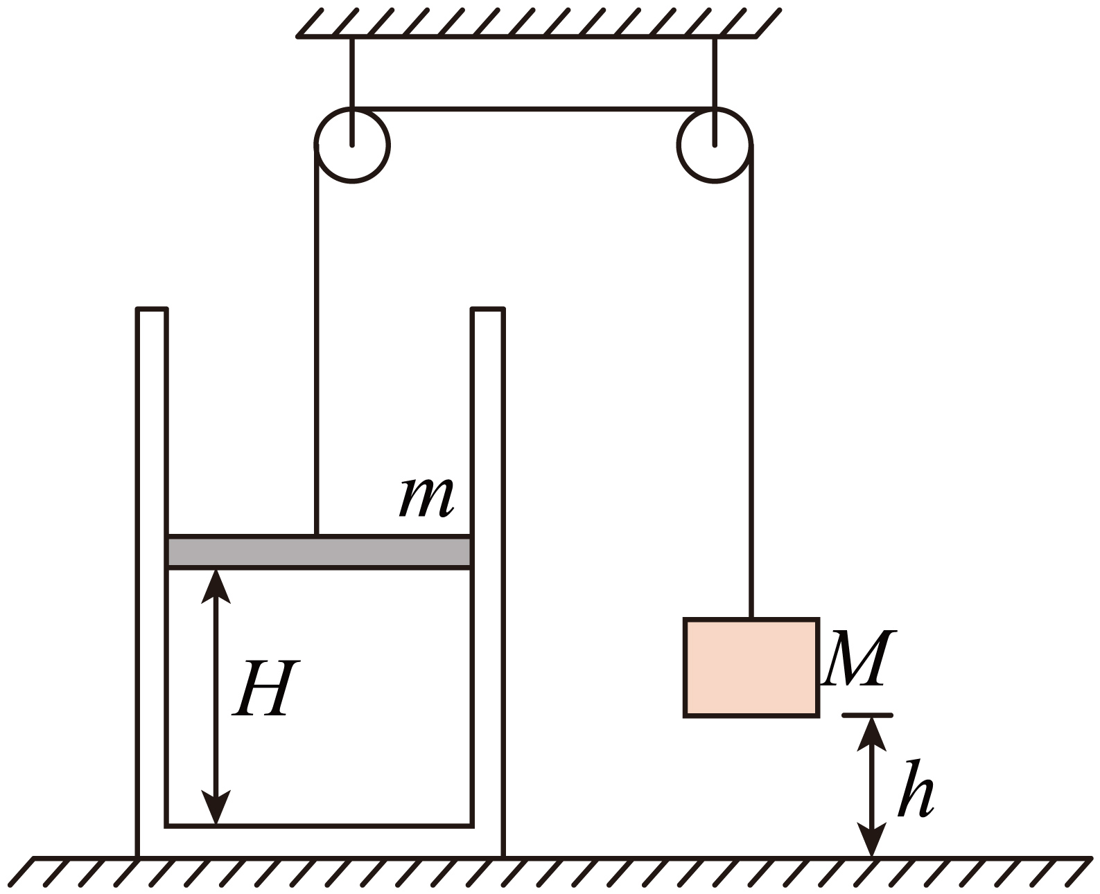
【答案】（1）330K；（2）396K
【难度】0.65
【详解】（1）以汽缸中的气体为研究对象，初态：温度$$T=t+273\text{K}=300\text{K}$$，压强$$p=0.9×{10}^{5}\text{Pa}$$；
末态（重物恰好开始下降时）：温度$$T_{1}$$，设汽缸中气体压强为$$p_{1}$$；活塞处于平衡状态，由力的平衡条件有
$$p_{1}S+Mg=p_{0}S+mg+f$$
解得
$$p_{1}=0.99×{10}^{5}\text{Pa}$$
汽缸中的气体做等容变化，由查理定律有
$$\frac{p}{T}=\frac{p_{1}}{T_{1}}$$
解得
$$T_{1}=330\text{K}$$
（2）活塞从开始运动至重物刚好与地面接触过程中，设末态温度为T₂，气体做等压变化，初末状态的体积为
$$V_{1}=HS$$，$$V_{2}=(H+h)S$$
由盖-吕萨克定律有
$$\frac{V_{1}}{T_{1}}=\frac{V_{2}}{T_{2}}$$
解得
$$T_{2}=396\text{K}$$
12．如图所示，一个圆筒形汽缸水平固定在地板上，甲、乙两个面积均为S的活塞把汽缸密封成两部分，分别装有理想气体A和B。最初A、B气体的温度均为27℃，气体压强均为$$p_{0}=1.0×{10}^{5}\text{Pa}$$，两气室长度分别为20cm和10cm，两活塞均处于紧固状态。汽缸、活塞均是绝热的，不计活塞释放时与汽缸壁之间的摩擦。
（1）使气体B的温度升高150℃后，求B气体的压强。
（2）使气体B的温度升高150℃后，将活塞乙的紧固螺丝松开（不影响汽缸和活塞的密闭性），平衡后活塞乙移动了2cm，B气体的压强变为$$p=1.2×{10}^{5}\text{Pa}$$，求此时气体A、B的温度。
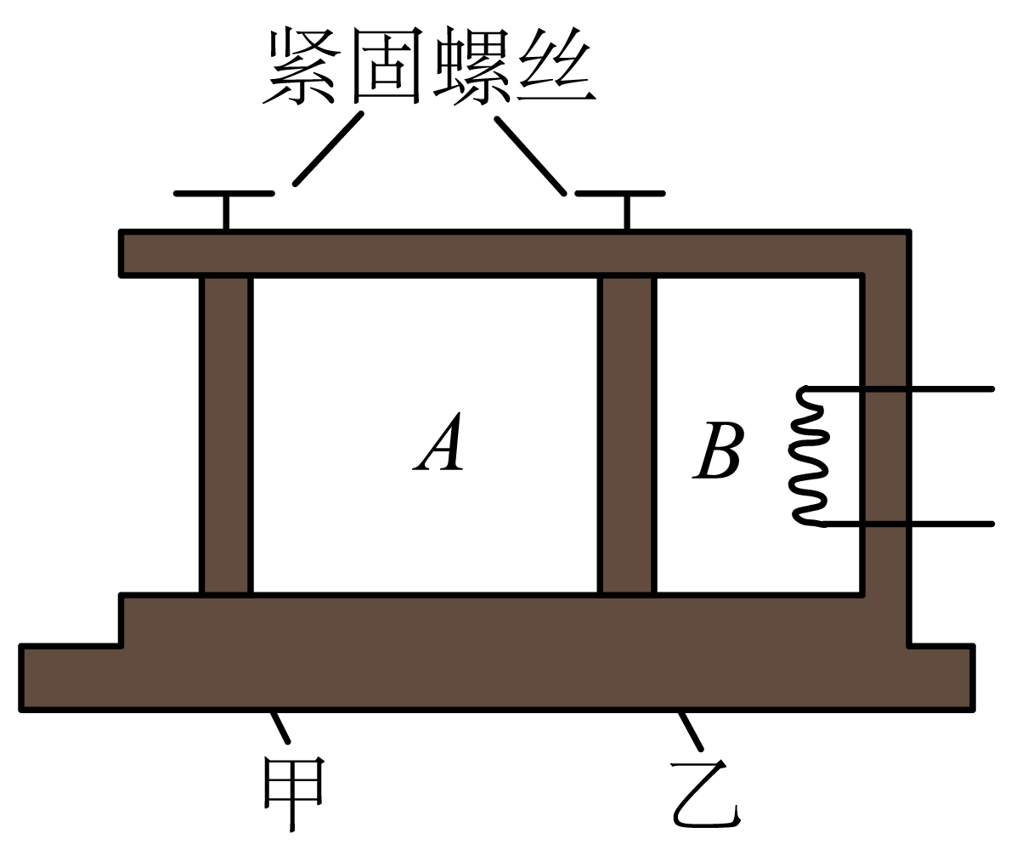
【答案】（1）$$1.5×{10}^{5}\text{Pa}$$；（2）$$T_{\text{A}}=324\text{K}$$，$$T_{\text{B}}=432\text{K}$$
【难度】0.65
【知识点】null、null
【详解】（1）气体B的初始温度为
$$T_{0}=\left(27+273\right)\text{K}=300\text{K}$$
使气体B的温度升高150℃后，温度为
$$T_{1}=\left(300+150\right)\text{K}=450\text{K}$$
气体体积不变，根据查理定律得
$$\frac{p_{0}}{T_{0}}=\frac{p_{1}}{T_{1}}$$
代入数据解得
$$p_{1}=1.5×{10}^{5}\text{Pa}$$
（2）因为
$$p_{1}>p_{0}$$
所以活塞乙的紧固螺丝松开后，活塞乙向A侧移动，平衡时两气体压强相等，都为$$p=1.2×{10}^{5}\text{Pa}$$。对气体A、B，根据理想气体状态方程分别有
$$\frac{p_{0}S×\left(20×{10}^{−2}\text{m}\right)}{T_{0}}=\frac{pS×\left(18×{10}^{−2}\text{m}\right)}{T_{\text{A}}}$$
$$\frac{p_{1}S×\left(10×{10}^{−2}\text{m}\right)}{T_{1}}=\frac{pS×\left(12×{10}^{−2}\text{m}\right)}{T_{\text{B}}}$$
解得
$$T_{\text{A}}=324\text{K}$$，$$T_{\text{B}}=432\text{K}$$
13．如图，两个侧壁绝热、顶部和底部都导热的相同汽缸直立放置，汽缸底部和顶部均有细管连通，顶部的细管带有阀门K。两汽缸的容积均为V₀，汽缸中各有一个绝热活塞（质量不同，厚度可忽略）。K始终关闭，两活塞下方和右活塞上方充有气体（可视为理想气体），压强分别为$$p_{0}$$和$$\frac{p_{0}}{3}$$；左活塞在汽缸正中间，其上方为真空；右活塞上方气体体积为$$\frac{V_{0}}{4}$$。现使汽缸底与一恒温热源接触，平衡后左活塞升至汽缸顶部，且与顶部刚好没有接触。已知外界温度为T₀，不计活塞与汽缸壁间的摩擦。求：
（1）左右两个活塞的质量之比；
（2）恒温热源的温度T_{x}。
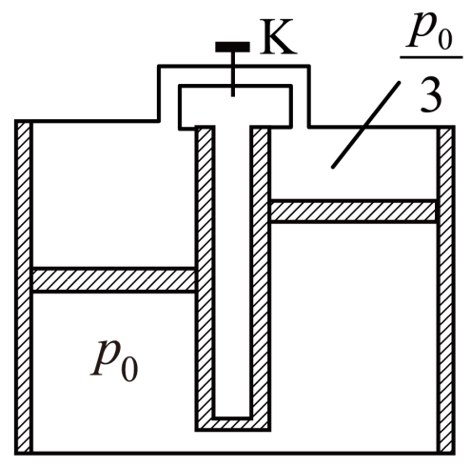
【答案】（1）$$\frac{3}{2}$$；（2）$$\frac{7}{5}T_{0}$$
【难度】0.65
【详解】（1）左边的活塞受力平衡，有
$$m_{1}g=p_{0}S$$
右边的活塞受力平衡，有
$$m_{2}g+\frac{p_{0}S}{3}=p_{0}S$$
解得
$$\frac{m_{1}}{m_{2}}=\frac{3}{2}$$
（2）与恒温热源接触后，因左边的活塞刚好不与上壁接触，可知活塞的重力依然与活塞下方气体对活塞的压力相等，即活塞下方气体的压强依然为p₀，右活塞不动，两活塞下方的气体经历等压过程，由盖—吕萨克定律得
$$\frac{\frac{V_{0}}{2}+\frac{3V_{0}}{4}}{T_{0}}=\frac{V_{0}+\frac{3V_{0}}{4}}{T_{x}}$$
解得
$$T_{x}=\frac{7}{5}T_{0}$$

